Лабораторная работа 8
Основы работы с MYSQL. Создание простейших Web-интерфейсов к БД с помощью РНР

- С помощью HeidiSQL или PHP MyAdmin Создать базу данных Company (см. Рисунок 1)
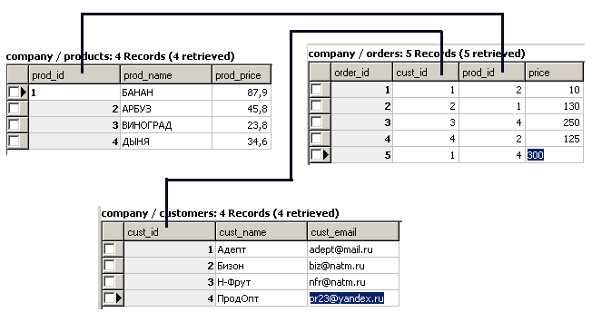
Рисунок 1
7. Создать таблицы products, customers, orders (см. Рисунок 2)
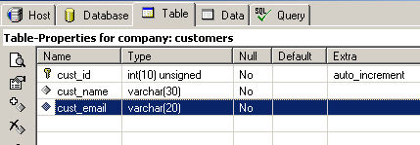

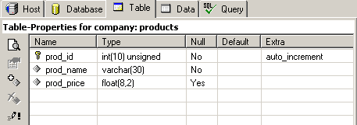

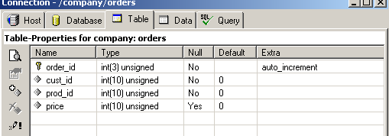
Рисунок 2

- Опробовать SQL-запросы к БД
Пример1: запрос, связывающий таблицы и производящий некоторые вычисления. Результат его выполнения приведен на рисунке 3.

select customers.cust_name, products.prod_name, orders.price, products.prod_price, orders.price*products.prod_price
from products,customers, orders
where products.prod_id=orders.prod_id and customers.cust_id=orders.cust_id

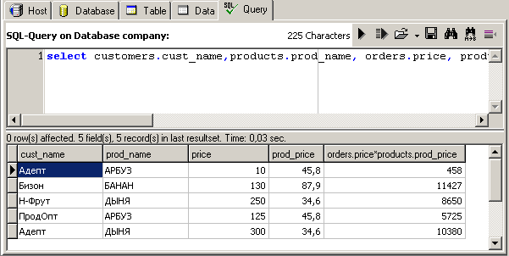

Рисунок 3.
Пример 2: Вставка в таблицу products новой записи. При этом id увеличится на 1.
insert into products values(null,'Кокос',4.6)
Не забывайте после изменения записей обновлять БД кнопкой refresh на панели инструментов!!!

Пример 3: Изменение значения одного из полей заданной записи.
update customers set cust_email='newbizon@natm.ru' where cust_name='Бизон'

Пример4: Запрос возвращает число записей в таблице products
select count(*)from products

Пример 5: Запрос на удаление записи
delete from products where prod_name='Кокос'

- Опробовать приведенные примеры PHP-скриптов. Примеры работают с версией PHP5. Если установлена версия PHP7, см. раздел Переход с mysql на mysqli в php7.

Листинг 1. Обновление записей в БД company. (файл update.php)

<?
// Подключаемся к серверу MySql
@mysql_connect()
or die ("Не могу соединиться с сервером MySql");
//@ означает, что все сообщения об ошибках будут игнорироваться
//Выбираем БД
@mysql_select_db("company") or die ("Не могу соединиться с БД ");
// Создаем запрос и заносим его в переменную
$query="UPDATE products SET prod_price=200 WHERE prod_name=\"БАНАН\"";
//Выполняем запрос
$result=mysql_query($query);
//Определяем количество обновленных записей
// Для этого существует ф-я mysql_affected_rows(), определяющая количество записей
// участвующих в запросе с командами INSERT, UPDATE, REPLACE, DELETE
// (не работает с SELECT)
print "Всего обновлено -".mysql_affected_rows() ;
mysql_close();
?>

Листинг 2. Запрос на выборку (файл select.php)

<?
// Подключаемся к серверу MySql
@mysql_connect()
or die ("Не могу соединиться с сервером MySql");
//@ означает, что все сообщения об ошибках будут игнорироваться
//Выбираем БД
@mysql_select_db("company") or die ("Не могу соединиться с БД ");
// Создаем запрос и заносим его в переменную
// Выбираем все товары, начинающиеся на 'БА'
$query="SELECT prod_name FROM products WHERE prod_name LIKE \"БА%\"";
//Выполняем запрос
$result=mysql_query($query);
//Определяем количество записей
// Для этого существует ф-я mysql_num_rows() специально для работы с SELECT
print "Всего найдено -".mysql_num_rows($result) ;
mysql_close();
?>

Листинг 3. Запрос на выборку c форматированием данных (файл format.php)

<?
@mysql_connect()
or die ("Не могу соединиться с сервером MySql");
@mysql_select_db("company") or die ("Не могу соединиться с БД ");
$query="SELECT * FROM products ORDER BY prod_price ";
//Выполняем запрос- выбрать все записи из таблицы products
$result=mysql_query($query);
?>
<h2 align=center> У нас в продаже </h2>
<table border="1" width="60%" align=center>
<tr>
<th> Номер продукта</th>
<th> Наименование</th>
<th>Цена</th>
</tr>
<?
$i=0;
while ($i<mysql_num_rows($result))
{
$id=mysql_result($result, $i,'prod_id');
$name=mysql_result($result, $i,'prod_name');
$price=mysql_result($result, $i,'prod_price');
?>
<tr>
<td><?print $id?></td>
<td><?print $name?></td>
<td><? print $price?></td>
</tr>
<?$i++;
}
?>
</table>
<?mysql_close();
?>

Листинг 4. Тот же запрос с форматированием , но используем не многократный вызов mysql_result, а результат запроса записываем в ассоциативный массив с помощью функции mysql_fetch_array() и далее уже работаем с массивом. Результат тот же, но скрипт работает эффективнее.

<?
@mysql_connect()
or die ("Не могу соединиться с сервером MySql");
@mysql_select_db("company") or die ("Не могу соединиться с БД ");
$query="SELECT * FROM products ORDER BY prod_price ";
//Выполняем запрос- выбрать все записи из таблицы products
$result=mysql_query($query);
?>
<h2 align=center> У нас в продаже </h2>
<table border="1" width="60%" align=center>
<tr>
<th> Номер продукта</th>
<th> Наименование</th>
<th>Цена</th>
</tr>
<?
while ($row=mysql_fetch_array($result))
{
?>
<tr>
<td><?print $row["prod_id"]?></td>
<td><?print $row["prod_name"]?></td>
<td><?print $row["prod_price"]?></td>
</tr>
<?
}
?>
</table>
<?mysql_close();
?>

Листинг 5. Простейшая поисковая система.

<?
$form=
"<form action=\"search.php\" method=\"post\">
<input type=\"hidden\" name=\"seeform\" value=\"y\">
Ключевoe словo:<br>
<input tupe=\"text\" name=\"keyword\" size=\"20\" maxlength=\"20\" value\"\"><br>
Выбор категории:<br>
<select name=\"category\">
<option value=\"\"> Выберите категорию из списка:
<option value=\"cust_id\"> Идентификатор пользователя
<option value=\"cust_name\"> Имя пользователя
<option value=\"cust_email\"> E-mail пользователя
</select><br>
<input type=\"submit\" value=\"Искать\">
</form>
";
// Если форма еще не отображалась отобразить ее
if (empty($seeform))
print $form;
else
{
@mysql_connect()
or die ("Не могу соединиться с сервером MySql");
@mysql_select_db("company") or die ("Не могу соединиться с БД ");
$query="SELECT cust_id, cust_name, cust_email FROM customers WHERE $category='$keyword' ";
$result=mysql_query($query);
//Если совпадения не найдены выводим сообщение и заново отображаем форму
if (mysql_num_rows($result)==0)
{ print " Извините, но совпадения не найдены. Попробуйте ввести другое ключевое слово:";
print $form;
}
// Совпадения найдены - форматируем и выводим результат
else
{
list($id, $name, $email)=mysql_fetch_row($result);
print "<h3> Информация о пользователях:</h3>";
print "<b> Имя:</b> $name <br>";
print "<b>Идентификатор:</b> $id <br>";
print "<b> E-mail:</b> <a href=\"mailto:$email\"> $email </a> <br>";

print "<h3> Заказано: </h3>";
// Построить и выполнить запрос к таблице orders
$query="SELECT products.prod_name, orders.price, products.prod_price, orders.price*products.prod_price
FROM products,customers, orders WHERE orders.cust_id='$id' and products.prod_id=orders.prod_id and customers.cust_id=orders.cust_id ";
$result=mysql_query($query);
print "<table border=1>";
print "<tr> <th> Наименование продукта</th> <th>Цена</th> <th>Заказанное количество</th> <th>Стоимость заказа</th>";
while (list( $b, $c, $d,$e)=mysql_fetch_row($result))
{
print "<tr>";
print "<td>$b</td><td>$c</td><td> $d</td><td>$e</td>";
print "</tr>";
}
print "</table>";
}
}
?>

Листинг 6. Создание массива из результата запроса

$result = array();
// набираем данные в массив
while( $row = mysql_fetch_assoc($res) )
{
$result[] = $row;
}
// в любом месте выводим данные в том формате, какой требуется - можно даже несколько раз в разных местах выводить одно и то же
foreach( $result as $one_row )
{
echo $one_row['title'].'<br>';
}

Переход с mysql на mysqli в php 7

На сегодня в php 7 исчезла стандартная команда для работы с БД mysql и большая часть функций, которая с ней связана. Теперь используется mysqli. Он доступен с версии php 5.3. Поэтому на 95% серверах лучше сразу программировать в новом формате под mysqli.
Рассмотрим методы перехода с mysql на mysqli
Подключение к БД (старое mysql):
mysql_connect($database_host, $database_user, $database_password);
mysql_query("SET NAMES 'utf8'");
mysql_select_db($database_name);
Подключение к БД (новое mysqli):
$connect = mysqli_connect($database_host, $database_user, $database_password, $database_name);
mysqli_query($connect, "SET NAMES utf8");
В обоих примерах:
$database_host - хост сервера
$database_user - пользователь БД
$database_password - пароль пользователя БД
$database_name - выбранная БД
Заметьте в новом подключении используется всего одна строка (переменная $connect), в которой сразу прописаны все данные. И в новом формате чаще всего mysql будет заменяться на mysqli.
Рассмотрим создание таблиц:
Старый синтаксис:
mysql_query("create table IF NOT EXISTS reitingpeopl (id int not null AUTO_INCREMENT, name TEXT(100000) not null, emails TEXT(100000) not null, PRIMARY KEY(id) ) DEFAULT CHARACTER SET utf8 ");
Новый синтаксис:
mysqli_query($connect, "create table IF NOT EXISTS reitingpeopl (id int not null AUTO_INCREMENT, name TEXT(100000) not null, emails TEXT(100000) not null, PRIMARY KEY(id) ) DEFAULT CHARACTER SET utf8 ");
Здесь все как и раньше, только mysql_query меняется на mysqli_query и добавляется $connect для соединения с БД.
Теперь рассмотрим циклы:
Старый синтаксис:
$result = mysql_query("select * from reitingpeopl where id='2'");
while ($resultrow=mysql_fetch_array($result)) { Что-то делаем }
Новый синтаксис:
$result = mysqli_query($connect, "select * from reitingpeopl where id='2'");
while ($resultrow=mysqli_fetch_array($result)) { Что-то делаем }
В новом синтаксисе используется mysqli_fetch_array вместо mysql_query и пишется $connect для подключения к БД.
Примеры:
mysql_real_escape_string($_POST["yourid"]) меняется на: mysqli_real_escape_string($connect, $_POST["yourid"])
mysql_query("select * from reitingpeopl"); меняется на: mysqli_query($connect, "select * from reitingpeopl");
Еще популярные примеры команд (просто добавьте на конце i):
mysqli_fetch_row()
mysqli_fetch_assoc()
mysqli_fetch_array()
mysqli_num_rows()
mysqli_insert_id()
mysqli_close()

Задание.
- Добавить в БД рисунки продуктов (отдельное поле). В БД хранить имена файлов рисунков.
- Создать интерфейс к базе данных, позволяющий получать сведения о заказах (кто заказал, какой продукт, в каком количестве, на какую стоимость). Для этого создать формы добавления записей, удаления записей, редактирования записей, поиска с соответствующими вызываемыми скриптами.

